**ПРОТОКОЛ**

**проведения школьной олимпиады по английскому/немецкому языкам**

**среди учащихся 8 классов в 2019/2020 учебном году.**

|  |  |  |  |  |  |  |  |
| --- | --- | --- | --- | --- | --- | --- | --- |
| **№** | **Код** | **ФИО учащегося** | **Класс** | **ФИО учителя** | **Балл** | **%** | **Место** |
|  | 3 | Анисимова Вероника | 8-1 | Ерунова С.С. | 53 | 53 |  |
|  | 5 | Бадеев Тихон | 8-1 | Ерунова С.С. | 81 | 81 | 1 |
|  | 7 | Гренадерская Арина | 8-1 | Ерунова С.С. | 42 | 42 |  |
|  | 8 | Кравец Василиса | 8-1 | Ерунова С.С. | 79 | 79 | 2 |
|  | 1 | Авчаев Константин | 8-2 | Ерунова С.С. | 65 | 65 |  |
|  | 4 | Дебров Даниил | 8-2 | Ерунова С.С. | 77 | 77 | 3 |
|  | 2 | Аготин Виктор | 8-2 | Медведев М.В. | 54 | 54 |  |
|  | 6 | Метропанова Евгения | 8-2 | Медведев М.В. | 76 | 76 |  |

«12» ноября 2019 г.

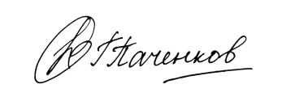**Председатель жюри:**

Паченков Г.А.

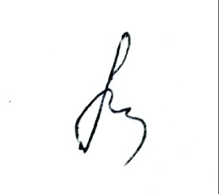**Члены жюри:**

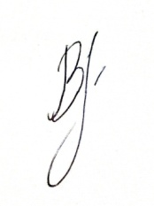Ерунова С.С.

Васильев И.В.